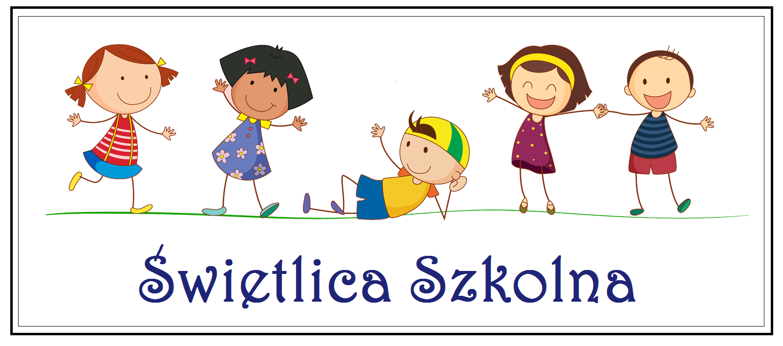ZGODA RODZICÓW/OPIEKUNÓW PRAWNYCH
NA SAMODZIELNE WYJŚCIE DZIECKA ZE
ŚWIETLICY SZKOLNEJ

Zespołu Szkół Ogólnokształcących
im. M. Kopernika w Zatorze

Ja ……………………………………………………………………………niżej podpisana,
/matka dziecka/opiekun prawny dziecka/

ja ……………………………………………………………………………niżej podpisany
/ojciec dziecka/opiekun prawny dziecka/

wyrażam zgodę na samodzielne wyjście ze świetlicy szkolnej mojego dziecka
…………………………………………………………….ucznia / uczennicy klasy………….
w dniu ………………………………………………. o godzinie……………………………..

OŚWIADCZAMY, ŻE BIERZEMY NA SIEBIE PEŁNĄ ODPOWIEDZIALNOŚĆ PRAWNĄ ZA ZDROWIE I BEZPIECZEŃSTWO DZIECKA Z CHWILĄ OPUSZCZENIA PRZEZ NIEGO PLACÓWKI SZKOLNEJ.

…………………………………….. ………………………………………………..
/data/ /podpisy rodziców/opiekunów prawnych/

- Wyrażam zgodę na przetwarzanie moich danych osobowych oraz danych osobowych mojego dziecka przez administratora danych Zespół Szkół Ogólnokształcących im. M. Kopernika z siedzibą w Zatorze przy ul. Kongresowej 11, którą reprezentuje Dyrektor szkoły, w celu umożliwienia dziecku samodzielnego powrotu do domu.
- Podaję dane osobowe dobrowolnie i oświadczam, że są zgodne z prawdą.
- Zapoznałem się / zapoznałam się z treścią klauzuli informacyjnej dostępnej w sekretariacie szkoły i na szkolnej stronie www.zsozator.pl

